Министерство образования и науки Российской Федерации
Федеральное государственное автономное образовательное учреждение высшего образования
«Уральский федеральный университет имени первого Президента России Б. Н. Ельцина»
Институт радиоэлектроники и информационных технологий – РтФ
Департамент информационных технологий и автоматики

ОСНОВЫ КУЛЬТУРЫ CI. ЧАСТЬ 1
Отчет по практической работе № 3

Студент Федоров И.Р.
Преподаватель Бутаков Р.А.

Екатеринбург, 2026

Цели практической работы
- Изучить на практике культуры CI.
- Попрактиковаться в написании модульных тестов.
- Научиться находить «узкие» места в коде.
Что входит в работу
- Обязательные задачи:
  - Хорошего дня!
  - Дешифратор.
  - Учёт финансов.
  - Доверяй, но проверяй.
- Дополнительная задача:
  - Система сборки.

Задача 1. Хорошего дня!
Что нужно сделать
Мы кое-что забыли проверить, когда писали тест test_can_get_correct_username_with_weekdate: добавьте проверку корректности вернувшегося дня недели.
Устанавливаем в новое окружение необходимы библиотеки
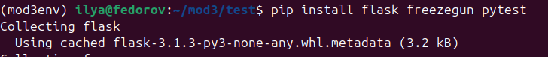
Код
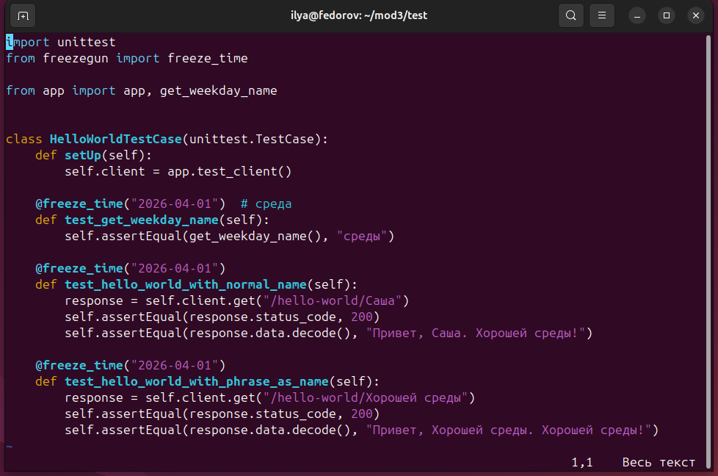
После запуска теста
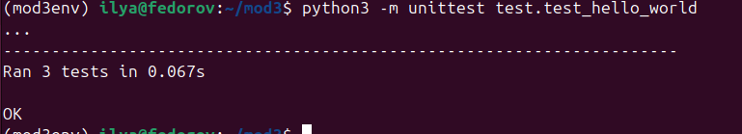

Задача 2. Дешифратор
Что нужно сделать
Чтобы повысить уровень доверия Пети к нашему дешифратору из предыдущего модуля, напишите тесты на все проверки, которые есть в задании:
абра-кадабра. → абра-кадабра
абраа..-кадабра → абра-кадабра
абраа..-.кадабра → абра-кадабра
абра--..кадабра → абра-кадабра
абрау...-кадабра → абра-кадабра
абра........ → <пустая строка>
абр......a. → a
1..2.3 → 23
. → <пустая строка>
1....................... → <пустая строка>

Код тестов:
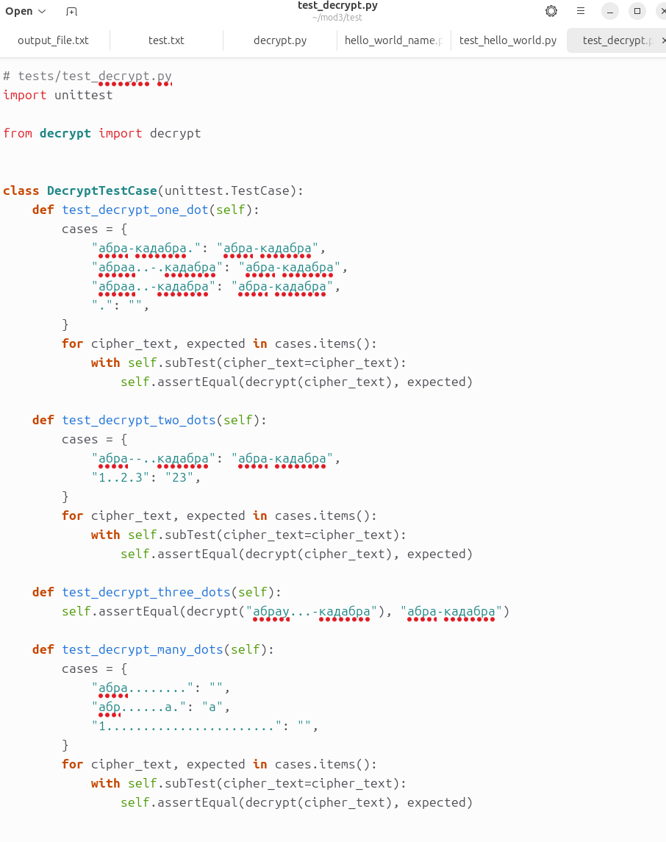
Запуск:
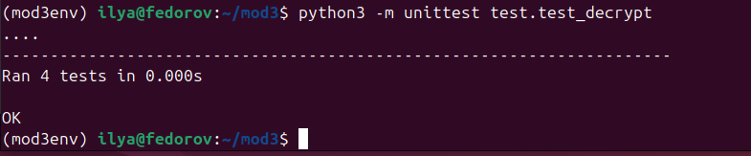

Задача 3. Учёт финансов
Что нужно сделать
К деньгам стоит подходить ответственно, поэтому давайте протестируем наше приложение «Учёт финансов» из предыдущего модуля:
- Заполните storage изначальными данными, с которыми вы будете работать в каждом тесте.
- Проверьте, что endpoint /add/ работает.
- Проверьте, что оба endpoints /calculate/ работают.
- Проверьте, что endpoint /add/ может принять дату только в формате YYYYMMDD, а при подаче невалидного значения что-то идёт не так. Нужно добиться такого условия, при котором endpoint свалится с ошибкой.
- Проверьте, как будут работать endpoints /calculate/, если в storage ничего нет.
Добавили корректировки в код программы:
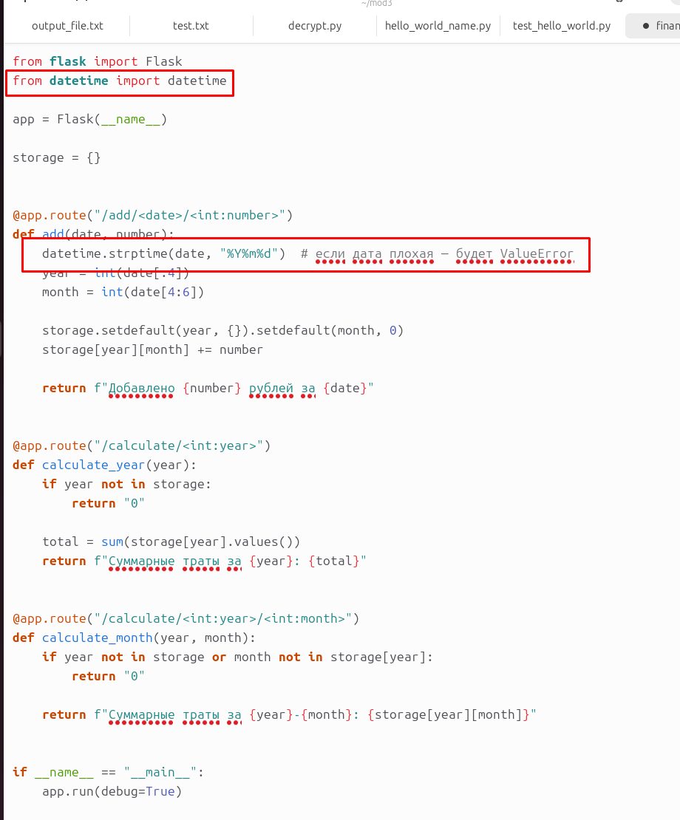

Код тестов:
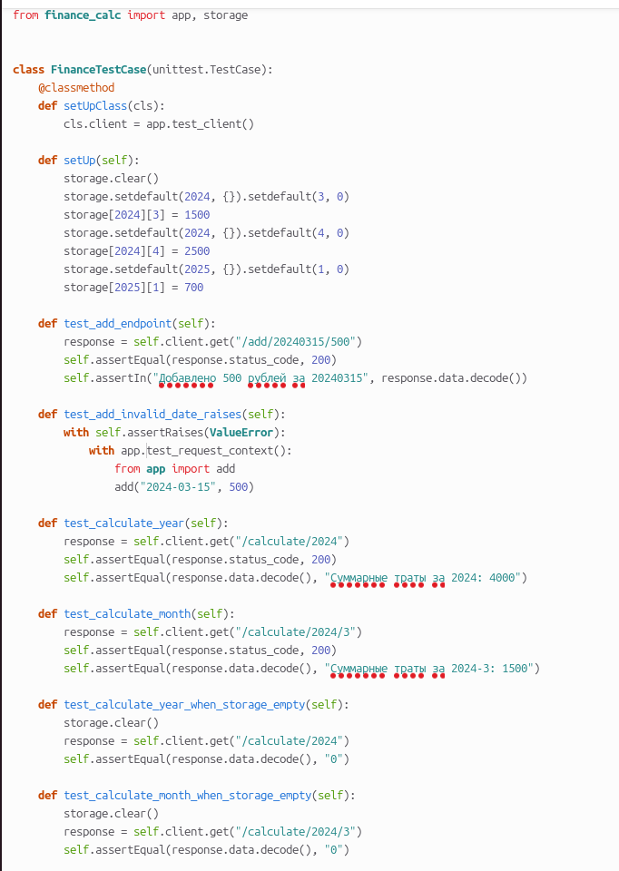

Ошибка в эндпоинте
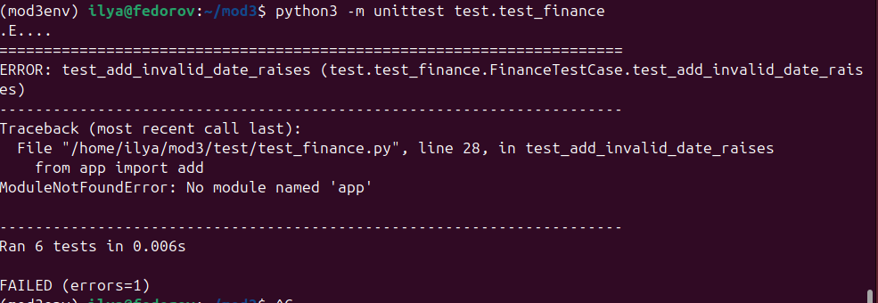
Задача 4. Доверяй, но проверяй
Что нужно сделать
Каждый разработчик ещё и тестировщик: он должен уметь покрыть тестами свой код. Но бывают ситуации, когда он не успевает и просит помочь в этом деле своего товарища тестировщика. Вот и сейчас так получилось: код есть, но тестами он не покрыт. Да и, кажется, писался он впопыхах пальцем левой ноги, надо бы его проверить.
- Покройте данный класс юнит-тестами: все методы должны быть проверены.
- Используя написанные тесты, найдите ошибки и исправьте их.
- Найденные ошибки и их исправления оформите в виде Markdown-файла ERRORS.MD.
class Person:
def __init__(self, name, year_of_birth, address=''):
self.name = name
self.yob = year_of_birth
self.address = address
def get_age(self):
now = datetime.datetime.now()
return self.yob - now.year
def get_name(self):
return self.name
def set_name(self, name):
self.name = self.name
def set_address(self, address):
self.address == address
def get_address(self):
return self.address
def is_homeless(self):
'''
returns True if address is not set, false in other case
'''
return address is None

Person.py
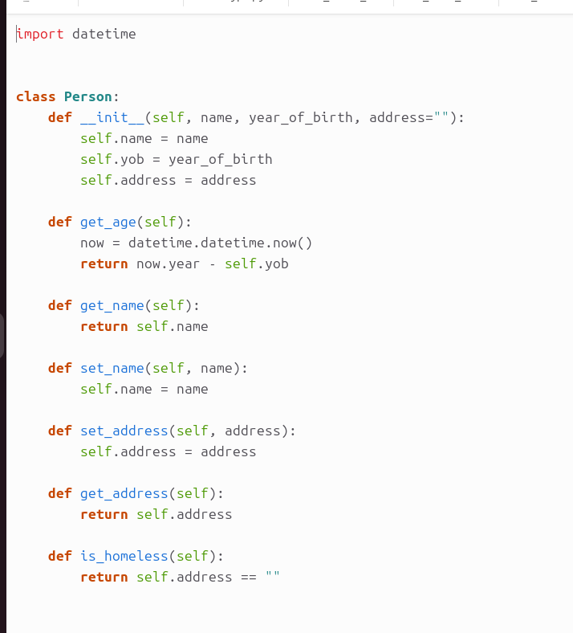

Test_person.py
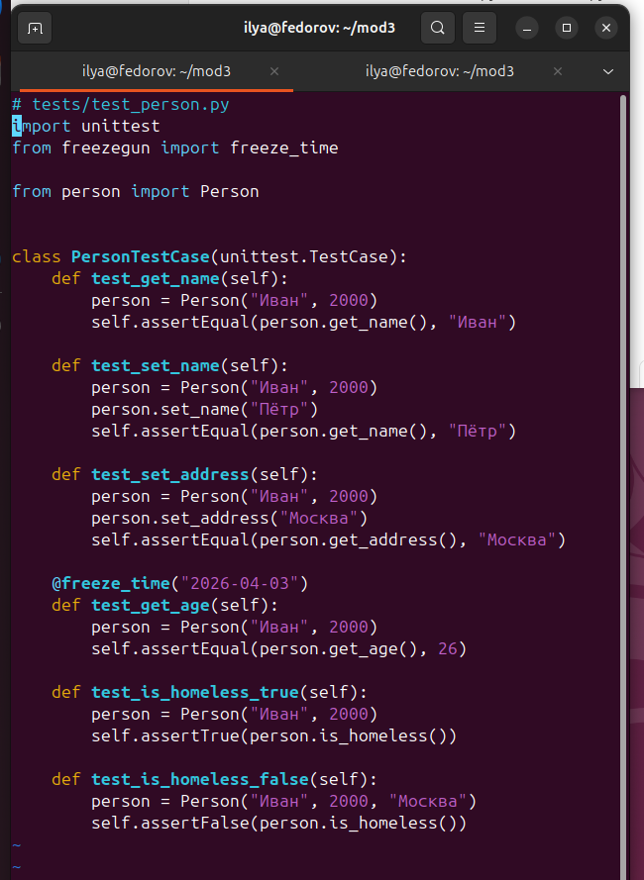

Запуск:
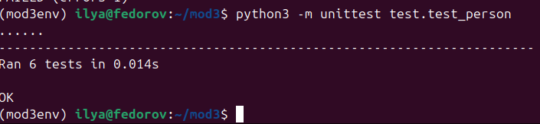
ERRORS.MD
